Bezeichnungen an der Verbundgetriebeeinheit
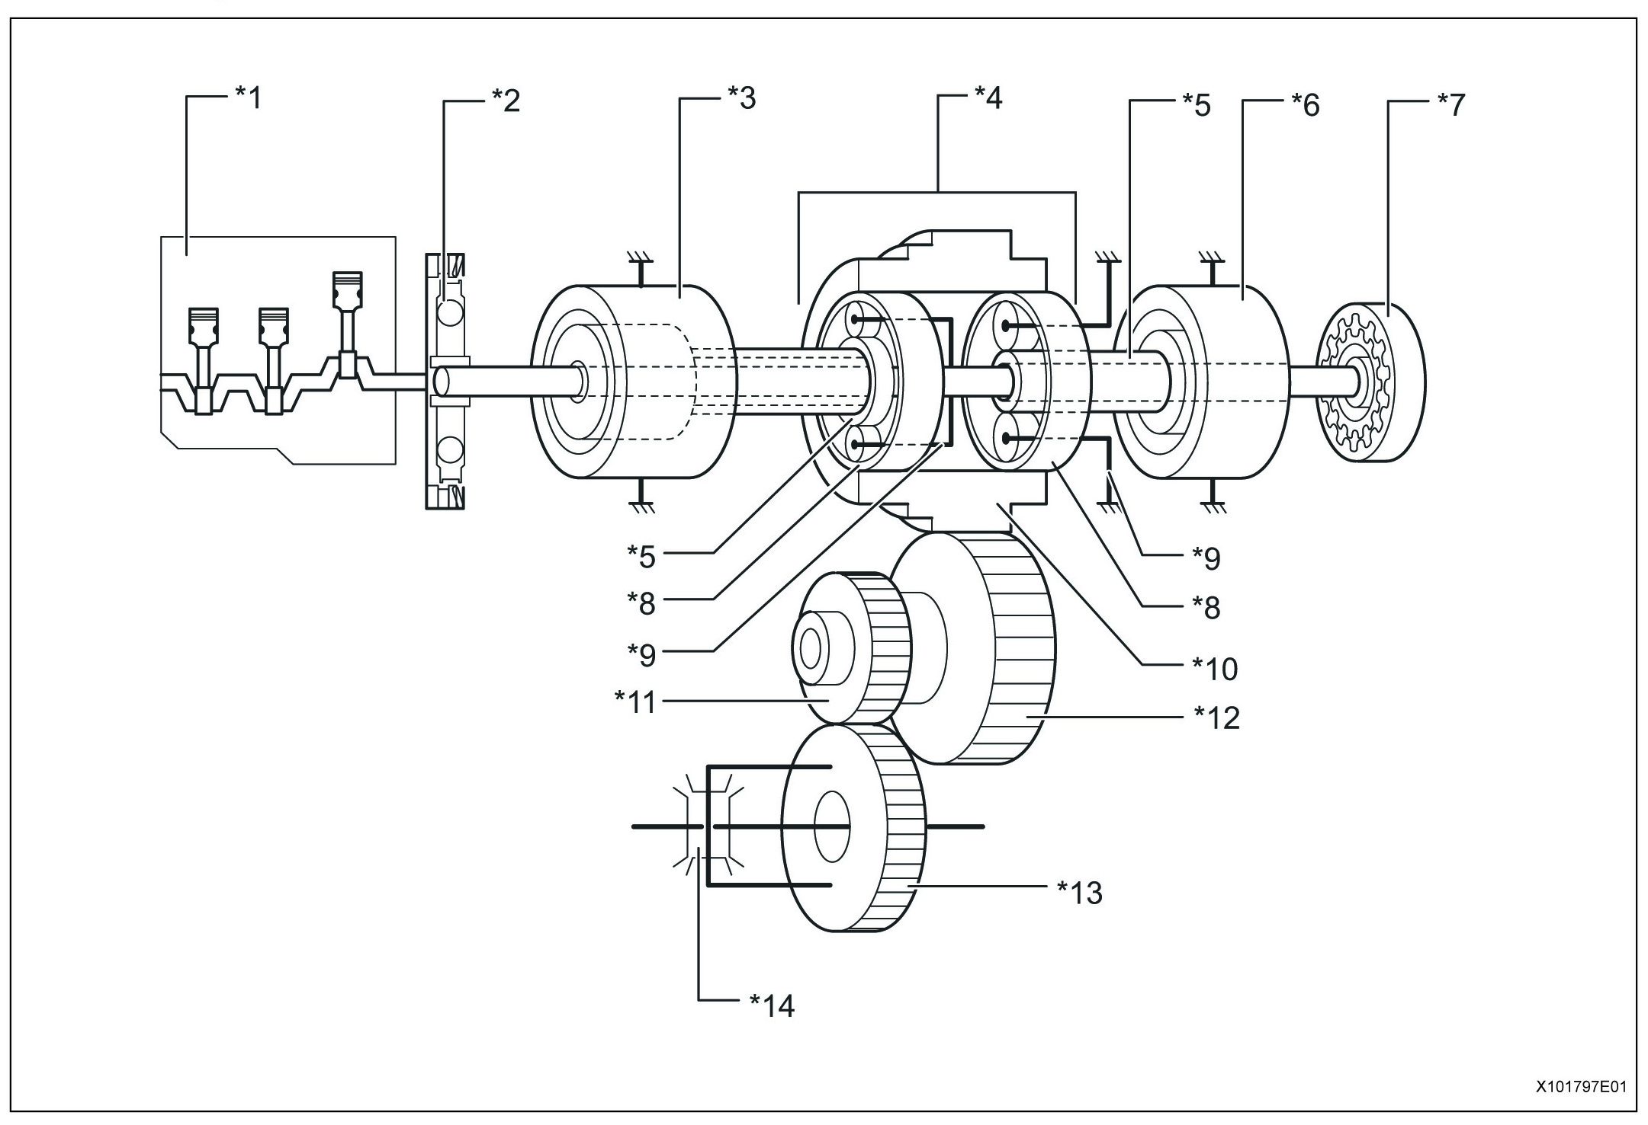

Dieses Getriebe arbeitet stufenlos. Keine Bremsen und Kupplungen im eigentlichen Sinne sondern Motoren, die bremsen, sich vorwärts drehen, festgehalten werden oder frei laufen. So sorgen sie dafür, dass das richtige Drehmoment an den Rädern ankommt.
Der Torsionsschwingungsdämpfer ist eine nicht schaltbare Kupplungsmitnehmerscheibe, die als Torsionsschwingungsdämpfer und Überlastschutz am Schwungrad des Ottomotors befestigt ist.

Bauteilbenennung:
1 | Ottomotor | 8 | Tellerrad
2 | Torsionsschwingungs-dämpfer | 9 | Gehäusefester Planetenradträger
3 | Motorgenerator 1 (MG1) | 10 | Vorgelege Antriebsrad
4 | Verbundgetriebeeinheit | 11 | Endantriebsrad
5 | Sonnenrad von MG2 | 12 | Vorgelege Abtriebszahnrad
6 | Motorgenerator 2 (MG2) | 13 | End-Abtriebsrad
7 | Ölpumpe | 14 | Achsdifferential

